Základní škola a Mateřská škola Studená, okres Jindřichův Hradec,

Komenského 446, 378 56 Studená
tel.: 384 490 020, fax: 384 490 985, IČO 75000938, DIČ CZ75000938

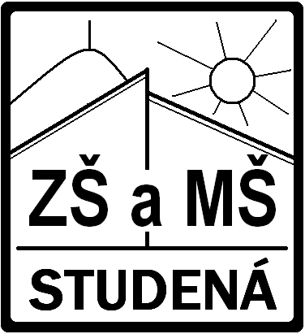

Kritéria pro přijímání dětí k předškolnímu vzdělávání v ZŠ a MŠ Studená
na školní rok 2025-2026

Ředitelka Základní školy a Mateřské školy Studená, okres Jindřichův Hradec stanovila následující kritéria, podle kterých bude postupovat při rozhodování o přijetí dítěte k předškolnímu vzdělávání do Mateřské školy Studená v případech, kdy počet žádostí podaných zákonnými zástupci dětí o přijetí překročí stanovenou kapacitu maximálního počtu dětí pro mateřskou školu:
1. děti, které dovrší k 31. 8. 2025 pěti let – povinná předškolní docházka
2. děti, které před začátkem školního roku dosáhnou nejméně čtvrtého roku věku a mají trvalý pobyt v obci Studená nebo v místních částech
3. děti, které před začátkem školního roku dosáhnou nejméně třetího roku věku a mají trvalý pobyt v obci Studená nebo v místních částech
4. děti, které před začátkem školního roku dosáhnou dvou let a mají trvalý pobyt v obci Studená nebo v místních částech
5 děti z ostatních obcí
6. losování

Ve Studené 14. dubna 2025 Mgr. Jitka Bučinová
ředitelka školy

